黑龙江农垦职业学院督导简报
2017年第2期
黑龙江农垦职业学院教学督导室 2017年4月28日
本期要目
▲督导听评课情况
▲教学秩序检查情况
▲参加教研室教研活动
督导听评课情况
一、督导组听评课情况
按学期初制定的听评课方向和任务，各分院（部、中心）督导组能按计划完成督导工作，自3月28日至4月28日，督导组共听评课469学时，其中制药工程分院56学时，护理分院30学时，计算机与艺术传媒分院110学时，经济管理分院66学时，师范教育分院75学时，食品工程分院46学时，思想政治理论课教学部28学时，体育教学部46学时，创业教育中心12学时。个别督导人员由于指导学生参赛没有完成听课任务，望在下月及时完成。
二、学院督导听评课情况
截止到4月28日，学院督导听评了计算机与艺术传媒分院孟雅凤、王立福，食品工程分院唐民民，制药工程分院孙佳宁，师范教育分院舒琳、杨晓英，经济管理工程分院张冬梅、洪帅八位教师的课。其中杨晓英老师的“简笔画”教学和唐民民老师的“微生物的大小与数量测定技术”教学效果好，实效性强。杨晓英老师以要求学生在10分钟内默写20个动植物简笔画的复习作为导课，使学生简捷快速地进入了学习状态，并全神贯注又兴趣盎然地完成了复习任务。杨老师在带领学生回顾简笔画的种类、特征和基本组成元素后，进入“人物简笔画”的新课教学，经过举一反三的讲授——示范——训练——指导——考核等环节，学生准确扎实地掌握了人物简笔画的绘画技巧，并得到了观察力、模仿力、创新力和审美能力的训练与培养。唐民民老师在明确“微生物的大小与数量测定技术”单元课教学目标这一环节中，先是要求学生分组讨论并制订学习目标，再由老师进行补充、修正和引导，然后出示标准的教学目标，这既培养了学生主动学习，自主学习和合作学习的能力，又切实发挥了学生的主体作用。
但有的课堂教学中也存在着不足，一是外聘教师缺少职业教育理念，一言堂现象严重，备课不充分，教学条理不清晰；二是个别课堂上，存在着学生吃东西现象，任课教师没有发现，以致影响教室的空气质量和学生的学习情绪。建议各分院根据学院督导反馈的信息，加强对外聘教师的监督与指导，有针对性地制定帮扶方案并明确具体责任人，确保课堂教学质量；各分院要加强对学生的课前检查，严禁将食物带入教室，同时任课教师也要在课上对学生提出警告，并及时制止“吃课”现象。
教学秩序检查情况
四月份，督导室先后八次对育才楼、行知楼、体育馆、护理实训中心、北大荒现代农业技术实训示范园、食品药品实训中心七个教学场所的教学秩序进行了检查，整体情况良好。但也存在两个问题：一是学生仍有“吃课”、“睡课”、“玩课”等现象，学院督导对情况严重的课堂及时要求任课教师进行了管理；二是4月14日第一节课前，制药工程分院外聘教师孙佳宁，在预备铃响后才赶到教室，导致学生拥堵在教室门口，影响了教学秩序。督导室向本人询问了原因，并对其进行了教学纪律的警示。建议各分院加强对教学秩序的管理和检查，对外聘教师要随时进行教学纪律的宣传和教育。
参加教研室教研活动
一、教研活动开展情况
四月份，学院督导分别参加了经济管理分院会计电算化教研室、师范教育分院中文教研室、制药工程分院药学教研室、创业教育中心创业就业教研室的教研活动。
4月5日下午，会计电算化教研室曲珅老师主持了题为“会计专业学生技术创新意识和能力培养方案研讨”的教研活动。她通过前期的调研材料，针对高职会计专业学生偏重理论学习，动手能力差，创新能力不足的现状，提出了培养学生创新能力的思路和途径。教研室成员各抒己见，从会计专业的特点、企业对人才的需求等多方面研讨了会计专业人才创新能力培养的重要性及方法。
4月5日下午，创业就业教研室徐颖老师主持了《高职院校大学生创新创业资金扶持体系构建》和《构建创新创业有效课堂环境的策略研究与实践》两个课题的研讨。徐颖老师从课题的来源、特点、内容，以及在校生创业资金现状、存在的问题等方面对如何做好《高职院校大学生创新创业资金扶持体系构建》课题组织了研讨；郭捍华老师就课题申报来源、课题意义、实施思路等对《构建创新创业有效课堂环境的策略研究与实践》课题进行了阐述。通过此次活动，课题组成员明确了课题研究的内容、思路、方法和职责，为下一步继续研究打下了良好的基础。
4月12日下午，药学教研室主任孟璐主持了“《医药商品营销实务》课程如何进行单元课教学设计”的教研活动。刘博老师做了重点发言，她从课前探究、教学目标、教学方法、教学手段、教学模式、教学过程等方面，对如何设计好单元课教学谈了自己的观点和做法，每名教师结合各自的教学经验进行了深入交流和讨论，气氛热烈，观点新颖，发人深思。本次教研活动对教师改进教学手段和方法、提高教学质量起到了促进作用。
4月12日下午，中文教研室姜志刚老师主持了题为“《应用文写作》公开课研讨”的教研活动，他以“竟聘词写作”单元课为例，详细介绍了设计思路和实施过程，每位教师从如何培养学生自主探究能力、团结合作能力和如何创设情境，激发学生学习兴趣的角度，对姜老师的单元课教学设计进行了逐项研讨和修改，使其趋于完善。此次教研活动，教师们相互学习和借鉴，丰富了教学经验，达到了取长补短、共同进步的目的。副院长宋兴斌参加了讨论并做了重点发言。
二、教研活动存在的问题及建议
个别教师对教研活动重视不够，缺乏主动参与的热情；有的教研活动步骤不齐全，准备不充分。建议每名教师要认真对待教研活动，积极发言和讨论；教研室主任或教研活动主持人要事先“备课”，即备教研活动的内容，教研活动开展的形式，教研活动开展的步骤。教研室主任要对活动的全过程进行总结，并对下次活动内容做好部署，以确保教研活动的针对性和实效性。

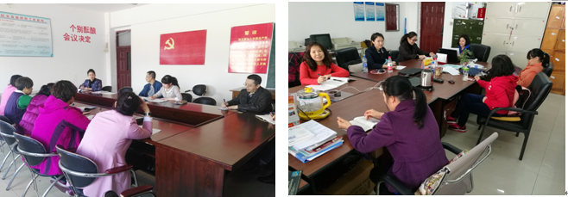
药学教研室开展教研活动 会计教研室开展教研活动
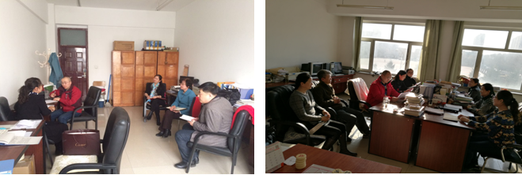
创业就业教研室开展教研活动 中文教研室开展教研活动

黑龙江农垦职业学院教学督导室
二〇一七年四月二十八日

发：学院各部门

报送：学院领导，档案室

责任编辑：李晓东（联系电话：0451—88127972）

